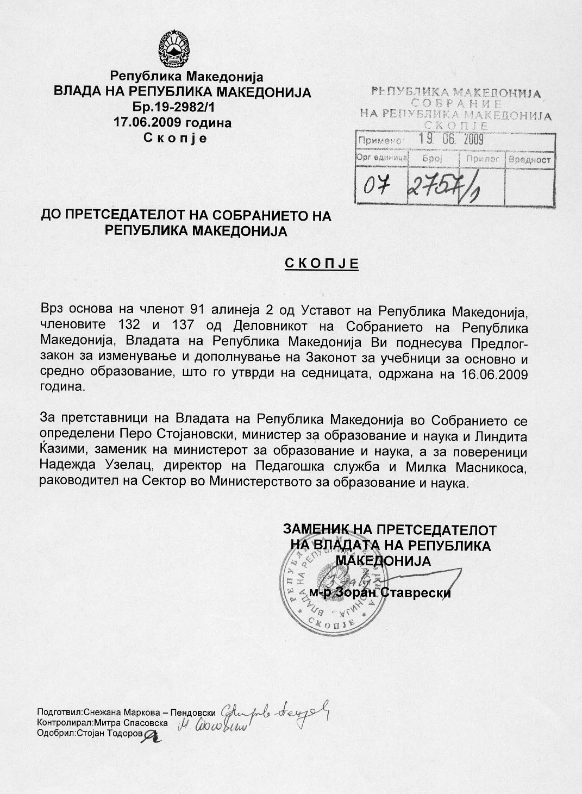
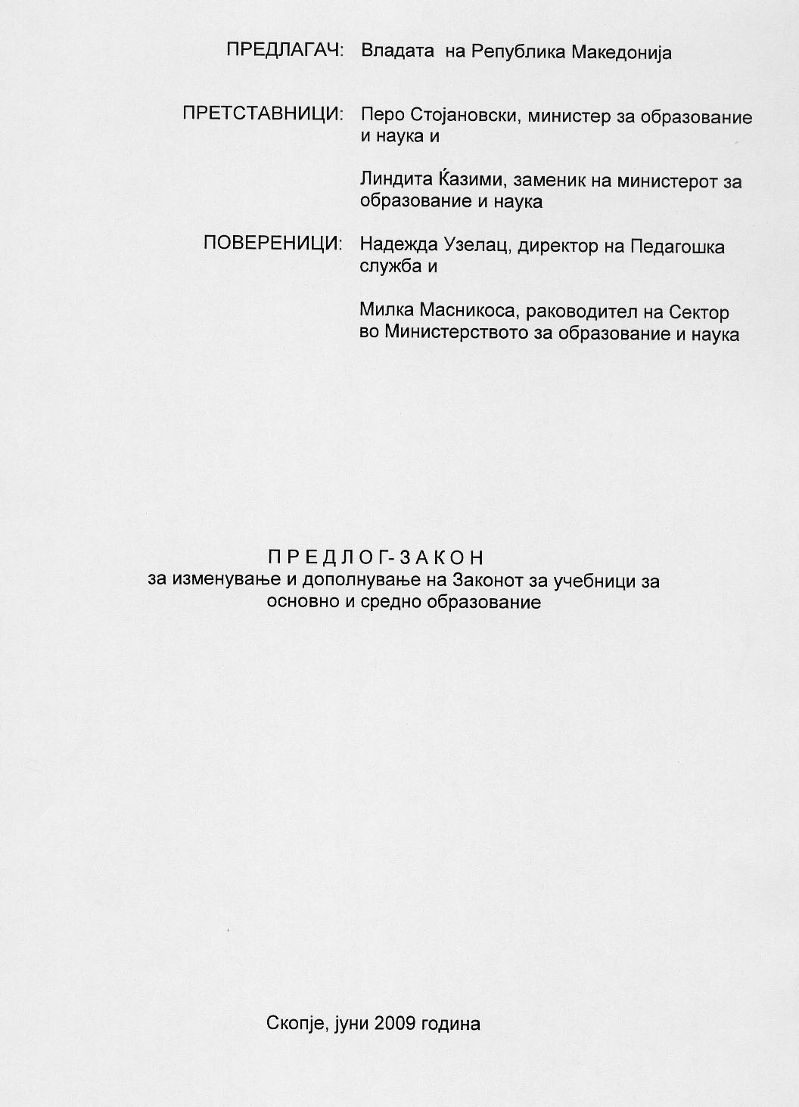
ВОВЕД

I. ОЦЕНА НА СОСТОЈБИТЕ ВО ОБЛАСТА ШТО ТРЕБА ДА СЕ УРЕДИ СО ЗАКОНОТ И ПРИЧИНИ ЗА ДОНЕСУВАЊЕ

Со Законот за учебници за основно и средно образование (“Службен весник на Република Македонија” број 98/08) системски се уредува подготовката, изработката и одобрувањето на учебниците како основно наставно средство во основното и средното образование.
Со Законот за учебници за основно и средно образование се создадоа нормативно-правни претпоставки за посеопфатна имплементација на задолжителното образование преку обезбедување на бесплатни учебници за секој ученик во основното и средното образование, што е една од мерките за обезбедување достапност на образованието за сите под еднакви услови.
Во рамките на доследното применување на концептот за задолжително основно и средно образование, неопходно е негово натамошно развивање и подобрување со применување на европските стандарди и критериуми, што ќе овозможи обезбедување на квалитетни и современи учебници.
Оттука, една од главните задачи на Министерството за образование и наука е да обезбеди прецизни, транспарентни и јасни процедури за издавање на учебници.
Со започнувањето на примената на Законот за учебници за основно и средно образование во практиката се покажаа одредени правни празнини како на пример: како да се обезбедат учебници кои се издадени пред влегувањето во сила на овој закон и за кои Министерството за образование и наука ги нема откупено авторските права; како да им се овозможи на учениците да ги прошируваат своите знаења преку користење на стручна литература и детски списанија во училиштата; како да е постапи во случај кога на објавен конкурс не се има пријавено ниеден автор на ракопис за учебник, како и кога може еден учебник да се повлече од употреба заради неговата застареност или од аспект на незадоволување на научно-стручните и методолошките цели. Исто така, во сегашното решение во Законот за учебници за основно и средно образование за употреба на учебници по странски јазици, недостасуваше одредба со која министерот за образование и наука со подзаконски акт ќе го пропише начинот на давање на одобрение за употреба.
Имајќи ја предвид ваквата состојба, потребно е да се изврши изменување и дополнување на Законот за учебници за основно и средно образование во делот на давање одобрение на користење на стручна литература и детски списанија во основните и средните училишта, пропишување со подзаконски акт за начинот на давање одобрение за користење на учебници по странски јазици, формирање на авторски тимови во случаите кога на конкурс се нема пријавено ниеден автор на ракопис за учебник, како и начинот на повлекување од употреба на учебник, со што ќе се создаде прецизна нормативно-правна основа за подготовката, изработката и одобрувањето на учебниците како основно наставно средство во основното и средното образование.
Оттука, се цени дека е потребна измена и дополнување на постојните одредби на Законот за учебници за основно и средно образование.

II. ЦЕЛИ, НАЧЕЛА И ОСНОВНИ РЕШЕНИЈА

Основна цел на предложеното изменување и дополнување на Законот за учебници за основно и средно образование е нормирање на одредени ситуации од праксата кои со започнувањето на примената на законот се покажа дека се правно нерегулирани или дека се недоволно прецизно регулирани.
Предлог -законот за измена на Законот за учебници за основно и средно образование се заснова на следните начела:
- обезбедување квалитет во остварувањето на основното и средното образование;
- обезбедување на еднаков пристап за сите ученици во основното и средното образование;
- економичност и ефикасност во обезбедувањето на учебниците за основно и средно образование;
Предложената измена ги содржи следните решенија:
-за издадените учебници кои се одобрени за употреба пред влегувањето во сила на Законот за учебници за основно и средно образование, да може да се врши откуп на тиражи;
- формирање на авторски тимови за изработка на учебник во случаите кога на конкурс се нема пријавено ниеден автор на ракопис за учебник;
- определување на случаите кога е дозволена употреба на стручна литература и детски списанија во основните и средните училишта, како и постапката за давање на одобрение за истото;
-допрецизирање кога на одобрен учебник за употреба може да му се повлече даденото одобрение.

III. ОЦЕНА НА ФИНАНСИСКИТЕ ПОСЛЕДИЦИ ОД ПРЕДЛОГОТ НА ЗАКОН ВРЗ БУЏЕТОТ И ДРУГИТЕ ЈАВНИ ФИНАНСИСКИ СРЕДСТВА

За реализација на предвидените законски решенија со овој предлог потребни се 1.091.415.900 денaри за да во учебната 2009/2010 година сите ученици во јавните основни и средни училишта да добијат бесплатни учебници по наставните предмети од соодветното одделение односно година.
Согласно предвидувањата, учебниците во одделенската настава да се користат две години, а учебниците во предметната настава во основното образование и учебниците во средното образование да се користат три години, во втората година односно учебната 2010/2011 година нема фискално оптоварување.
Во учебната 2011/2012 година, како трета година потребни се 240.520.200 денари за замена на учебниците на учениците во одделенската настава во основните училишта, а во учебната 2012/2013 годината како четврта година од примената на овој закон ќе бидат потребни 850.895.700 денари заради замена на учебниците во предметната настава во основните училишта и учебниците во средните училишта.

IV. ПРОЦЕНА НА ФИНАНСИСКИТЕ СРЕДСТВА ПОТРЕБНИ ЗА СПРОВЕДУВАЊЕ НА ЗАКОНОТ, НАЧИН НА НИВНО ОБЕЗБЕДУВАЊЕ ПОДАТОЦИ ЗА ТОА ДАЛИ СПРОВЕДУВАЊЕТО НА ЗАКОНОТ ПОВЛЕКУВА МАТЕРИЈАЛНИ ОБВРСКИ ЗА ОДДЕЛНИ СУБЈЕКТИ

За спроведување на овој закон потребни се финансиски средства.

ПРЕДЛОГ НА
ЗАКОН ЗА ИЗМЕНУВАЊЕ И ДОПОЛНУВАЊЕ НА ЗАКОНОТ ЗА УЧЕБНИЦИ ЗА ОСНОВНО И СРЕДНО ОБРАЗОВАНИЕ

Член 1
Во Законот за учебници за основно и средно образование („Службен весник на Република Македонија“ број 98/08), по членот 6 се додава нов член 6-а кој гласи:
„Член 6-а
(1) Во основното училиште може да се употребува стручна литература и детски списанија, а во средното училиште стручна литература.
(1) Министерството за образование и наука (во натамошниот текст: Министерството), по предлог на комисија формирана од министерот, дава согласност за употреба на стручна литература, односно детски списанија во основното и средното училиште, по претходно мислење од Бирото, односно од Центарот за стручно образование и обука.
(2) Во основното училиште се забранува продажба на стручна литература и детски списанија, односно стручна литература во средното училиште.“

Член 2
Во член 11 во ставот (1) зборовите „за образование и наука (во натамошниот текст: Министерството)“ се бришат, а зборовите „биде автор на учебник“ се заменуваат со зборовите „конкурира на конкурсот од член 12 став (2) од овој закон“.
Член 3
Во член 12 во ставот (3) зборот „четири“ се заменува со зборот „еден“.
Во ставот (4) точката се заменува со запирка и се додаваат зборовите „согласно Концепцијата за учебник за основно и за средно образование.“

Член 4
Во член 13 во ставот (3) зборот „мај“ се заменува со зборот „март“.
По ставот (3) се додава нов став (4) кој гласи:
„(4) Начинот на давање на одобрението од став (1) на овој член го пропишува министерот.“

Член 5
Во член 17 по ставот (3) се додава нов став (4) кој гласи:
„(4) Директорот на Педагошката служба ќе донесе решение дека не врши избор на ракопис за учебник ако рецензионата комисија достави негативно стручно вреднување на ракописите за учебници.“
Ставовите (4), (5), (6), (7), (8), (9), (10), (11) и (12) стануваат ставови (5), (6), (7), (8), (9), (10), (11), (12) и (13).
Член 6
По членот 17 се додава нов член 17-а кој гласи:
„Член 17-а
(1) Ако на конкурсот од член 12 став 2 од овој закон не се пријави ниту еден автор на учебник со ракопис за учебник или по конечноста на решението на Националната комисија со кое се потврдува решението на директорот на Педагошката служба од член 17 став 4 од овој закон, директорот на Педагошката служба формира авторски тим за изработка на ракопис за учебник, по предлог од Бирото за развој на образованието и Центарот за стручно образование и обука.
(2) Во авторскиот тим од став 1 на овој член може да бидат вклучени вработени од високообразовните установи, основните училишта, средните училишта, Министерството,органите во состав на Министерството, Центарот за стручно образование и обука, Државниот испитен центар и Центарот за образование на возрасните.
(3) Авторскиот тим од став 1 на овој член, најдоцна во рок од 60 дена од денот на формирањето до директорот на Педагошката служба доставува ракопис за учебник.
(4) По добивањето на ракописот за учебник, директорот на Педагошката служба по предлог на Националната комисија формира рецензиона комисија која врши стручно вреднување на ракописот за учебник изработен од авторскиот тим.
(5) Рецензионата комисија врши стручно вреднување на ракописот, согласно со Методологијата за вреднување на учебници, во рок од пет дена од денот на приемот на ракописот за учебник и стручното вреднување го доставува до Националната комисија.
(6) Ако Националната комисија го прифати стручното вреднување на ракописот, во рок од пет дена од денот на приемот на стручното вреднување, го доставува како конечен предлог за избран ракопис до министерот.
(7) Врз основа на конечниот предлог од став (6) на овој член, министерот донесува решение за одобрување и употреба на учебникот, надоцна во рок од пет дена од денот на доставувањето на конечниот предлог.
(8) По конечноста на решението за одобрување и употреба на учебникот, Педагошката служба го вклучува учебникот во каталогот на одобрени учебници за употреба на веб страната на Министерството.“

Член 7
Во член 18 по ставот (3) се додава нов став (4) кој гласи:
„(4) Министерот и авторскиот тим од член 17-а став (1) од овој закон потпишуваат договор за откупување на авторските права во кој се утврдуваат меѓусебните права и обврски.“
Член 8
Во член 19 во ставот (1) зборовите „(1) и (3) “ се заменуваат со зборовите „(1) , (3) и (4)“.
Член 9
Во член 26 во ставот (1) точката се заменува со запирка и се додаваат зборовите „и ако не ги задоволува научно-стручните и методолошките цели.“

Член 10
Во член 27 во ставовите (1), (2) и (3) се додава нова алинеја 1 која гласи:
„- дозволи продажба на стручни литература и детски списанија во основното, односно средното училиште (член 6-а став (3)).
Во ставот (3) во алинеја 2 бројот „25“ се заменува со бројот „24“.

Член 11
За учебниците кои се одобрени за употреба согласно одредбите од Законот за основното образование („Службен весник на Република Македонија“ бр. 44/95, 24/96, 34/96, 35/97, 82/99, 29/02, 40/03, 42/03, 63/04, 82/04, 55/05, 81/05, 113/05, 35/06, 70/06 и 51/07) и одредбите од Законот за средното образование („Службен весник на Република Македонија“ бр.44/95, 24/96, 34/96, 35/97, 82/99, 29/02, 40/03, 42/03, 67/04, 55/05, 113/05, 35/06, 30/07, 49/07, 81/08 и 92/08), Министерството може да откупи одреден број на примероци заради обезбедување на бесплатни учебници за учениците во основното и средното образование.“

Член 12
Овој закон влегува во сила осмиот ден од денот на објавувањето во ,,Службен весник на Република Македонија“.

ОБРАЗЛОЖЕНИЕ НА ПРЕДЛОГ-ЗАКОНОТ ЗА ИЗМЕНА НА ЗАКОНОТ ЗА ИЗМЕНУВАЊЕ И ДОПОЛНУВАЊЕ НА ЗАКОНОТ ЗА УЧЕБНИЦИ ЗА ОСНОВНО И СРЕДНО ОБРАЗОВАНИЕ
I. Објаснување на содржината на одредбите на Предлог на Законот за изменување и дополнување на Законот за учебници за основно и средно образование.
Со член 1 од Предлог на Законот за изменување и дополнување на Законот за учебници за основно и средно образование се пропишува дека во основното училиште може да се употребува стручна литература и детски списанија, а во средното училиште стручна литература. Со ставот 2 од членот е регулирана процедурата за давање согласност, односно Министерството, по предлог на комисија формирана од министерот, дава согласност за употреба на стручна литература, односно детски списанија во основното и средното училиште, по претходно мислење од Бирото. Со цел да се намали можноста од евентуални злоупотреби во основното и средното училиште се забранува продажбата на стручна литература и детски списанија (став 3).
Членот 2 од овој закон е заради зголемување допрецизирање на одредбата кој може да конкурира како автор на конкурсот за издавање на учебници. Имено, вработен во Министерството, во органите во состав на Министерството за образование и наука, во Центарот за стручно образование и обука и во Центарот за образование на возрасните не може да конкурира на конкурсот за учебници.
Исто така и во членот 12 став 4 се врши допрецизирање на одредбата со која се уредуваат стандардите кои треба да ги исполни учебникот со кој е конкурирано на конкурсот за учебници (член 3).
Додавањето на нов став (4) на членот 13 е со интенција со подзаконски акт да се допрецизира постапката за давање одобрение за употреба на учебници по странски јазици. Исто така со измената во став 1 се врши усогласување со член 23 став 2 од овој закон.
Со додавање на нов став 4 во членот 17 правно се уредува ситуација во случај ако рецензионата комисија даде негативно стручно мислење за сите ракописи на учебници кои се пристигнати на конкурсот, во тој случај директорот на Педагошката служба донесува речение со кое не врши избор на ракопис за учебник. Истото е заради потребата да се обезбедат квалитетни учебници.
Заради комплексноста на целата материја потребно е со овој закон да се предвидат сите ситуации кои може да произлезат од постапката по објавувањето на конкурс за учебници. Со членот 17-а се регулира ситуација доколку на конкурсот не се пријави ниеден ракопис за учебник. Во тој случај министерот формира авторски тим за изработка на ракопис за учебник. Во авторскиот тим може да бидат вклучени вработени во високообразовните установи, во основните училишта, во средните училишта, во Министерството, во органите во состав на Министерството, во Центарот за стручно образование и обука, во Државниот испитен центар и во центарото за образование на возрасните (член 7).
Брзиот развој на науката и технологијата, како и осовременувањето на процесот на реализација на воспитно-образовниот процес, наметнуваат потреба од законско решение за повлекување од употреба на учебници кои имаат одобрение, но истите се со застарени содржини или не ги исполнуваат методолошките цели на наставата (член 10 од законот).
Членот 10 од овој закон е поврзан со членот 1, односно со него се пропишува глоба за основното, односно средното училиште, директорот на училиштето и наставникот ако дозволат продажба на стручни списанија и детска литература во основното, односно средното училиште.
Бидејќи со член 6 од Законот за учебници за основно и средно образовение е пропишано дека учебниците за учениците во јавните основни и средни училишта се бесплатни, а со членот 18 став 1 дека министерот за образование и наука и авторот на учебникот потпишуваат договор за откупување на авторските права за учебникот, остана отворено прашање како да се обезбедат бесплати учебници кои се одобрени за употреба, а за кои издавачките куќи веќе ги имаат откупено авторките права.
Со членот 11 од овој закон се дава можност за учебниците кои се одобрени за употреба согласно одредбите од Законот за основното образование („Службен весник на Република Македонија“ бр. 44/95, 24/96, 34/96, 35/97, 82/99, 29/02, 40/03, 42/03, 63/04, 82/04, 55/05, 81/05, 113/05, 35/06, 70/06 и 51/07) и одредбите од Законот за средното образование („Службен весник на Република Македонија“ бр.44/95, 24/96, 34/96, 35/97, 82/99, 29/02, 40/03, 42/03, 67/04, 55/05, 113/05, 35/06, 30/07, 49/07, 81/08 и 92/08), Министерството за образование и наука да може да откупи одреден број на примероци заради обезбедување на бесплатни учебници за учениците во основното и средното образование.“

II.МЕЃУСЕБНА ПОВРЗАНОСТ НА РЕШЕНИЈАТА СОДРЖАНИ ВО ПРЕДЛОЖЕНИТЕ ОДРЕДБИ
Со оглед на тоа што со измената и дополнувањето на Законот за учебници за основно и средно образование се врши измена и дополнување на членовите 6, 12, 13, 26, 27 и 33, решенијата содржани во одредбите се меѓусебно поврзани и чинат една правна целина.

III.ПОСЛЕДИЦИ ШТО ЌЕ ПРОИЗЛЕЗАТ ОД ПРЕДЛОЖЕНИТЕ РЕШЕНИЈА
Со измената и дополнувањето на Законот за учебници за основно и средно образование ќе се созде прецизна нормативно-правна основа за подготовката, изработката и одобрувањето на учебниците како основно наставно средство во основното и средното образование, како и обезбедување на прецизни, транспарентни и јасни процедури за издавање на учебници.

ОДРЕДБИ ОД ЗАКОНОТ ЗА УЧЕБНИЦИ ЗА ОСНОВНО И СРЕДНО ОБРАЗОВАНИЕ КОИ СЕ ИЗМЕНУВААТ И ДОПОЛНУВААТ

Член 6
Учебниците за учениците во јавните основни и средни училишта се бесплатни.

Член 11
(1) Вработен во Министерството, во органите во состав на Министерството за образование и наука (во натамошниот текст: Министерството), во Центарот за стручно образование и обука и во Центарот за образование на возрасните не може да биде автор на учебник.
(2) Претседател и член на Националната комисија, како и член на рецензентската комисија не може да биде автор на учебник.

Член 12

(1) Програмата за издавање на учебници ја изработува Бирото во соработка со Центарот за стручно образование и обука и со Центарот за образование на возрасните, а ја утврдува министерот.
(2) Педагошката служба, врз основа на програмата од став (1) на овој член, објавува конкурс за издавање на учебници одделно за секое одделение и предмет.
(3) Конкурсот од став (2) на овој член трае најмалку четири, а најмногу до шест месеци.
(4) Во конкурсот се утврдуваат условите кои треба да ги исполни авторот и стандардите што треба да ги исполни учебникот.
(5) На конкурсот може да учествува автор на учебник само со еден ракопис за учебник за еден наставен предмет.

Член 13
(1) За употреба на учебници по странски јазици одобрение може да побара домашен издавач, како и издавач од друга држава во која е регистриран за издавачка дејност, преку овластени законски застапници во Република Македонија.
(2) Одобрението од став (1) на овој член го дава Педагошката служба.
(2) Одобрението од став (1) на овој член може да се побара во периодот од месец ноември до месец мај.

Член 17
(1) Педагошката служба ракописот за учебник од конкурсот го доставува до рецензентската комисија во рок од седум дена од денот на завршување на конкурсот.
(2) Рецензионата комисија врши стручно вреднување на ракописот согласно со Методологијата за вреднување на учебници во рок од 14 дена од денот на приемот на ракописот за учебник и ја доставува листата на стручното вреднување на ракописите на учебници до директорот на Педагошката служба, со предлог за избор до три највисоко рангирани ракописи на учебници.
(3) Директорот на Педагошката служба, врз основа на стручното вреднување од рецензионата комисија од став (2) на овој член, во рок од три дена прави ранг листа, врши избор на најмногу три ракописи на учебници од ранг листата и ги известува авторите кои учествувале на конкурсот за направениот избор на ракописи за учебници.
(4) Авторот на ракописот на учебник кој е незадоволен од донесеното решение за направениот избор на ракописи на учебници, може да поднесе жалба до Националната комисија, во рок од осум дена од денот на добиеното решение за избор.
(5) По поднесениот приговор од став (4) на овој член Националната комисија одлучува во рок од 15 дена од денот на добивањето на приговорот.
(6) По завршувањето на постапката по приговорите Националната комисија до министерот доставува конечна листа на избрани ракописи на учебници.
(7) Ако нема поднесен приговор на решението од став 3 на овој член, директорот на Педагошката служба до министерот доставува конечен предлог на избрани ракописи на учебници.
(8) Врз основа на конечната листа од став (6), односно конечниот предлог од став (7) на овој член министерот донесува решение за одобрување и употреба на учебникот, најдоцна во рок од 60 дена од денот на завршувањето на конкурсниот рок за доставување на ракописите.
(9) Против решението на министерот, во рок од 15 дена од денот на приемот на решението може да се поднесе жалба до Второстепена комисија на Владата од областа на образованието.
(10) По конечноста на решението за одобрување и употреба на учебникот, Педагошката служба објавува каталог на одобрени учебници за употреба на веб страната на Министерството.
(11) Каталогот од став (10) на овој член се објавува најдоцна до крајот на март во тековната година.
(12) Формата и содржината на каталогот ги пропишува министерот со ппосебен акт.

Член 18
(1) Министерот и авторот на учебникот потпишуваат договор за откупување на авторските права во кој се утврдуваат меѓусебните права и обврски.
(2) Ако авторот на учебник на конкурсот понудил дополнителна литература согласно член 15 став (2) од овој закон, истата е должен да ги отстапи без откуп на авторските права.
(3) Ако авторот не го потпише договорот од став (1) на овој член, министерот склучува договор со наредниот автор од конечната листа од став (6), односно конечниот предлог од став (7) на член 17 од овој закон.

Член 19
(1)Врз основа на договорот од член 18 ставови 1 и 3 на овој закон Педагошката служба објавува јавен повик за печатење на учебници.
(2) Избор на најповолна понуда за печатење на учебници врши комисија за јавни набавки.

Член 26
(1) Учебник се повлекува од употреба доколку се донесе нов наставен план и програми или ако се врши изменување или дополнување на повеќе од 30% на наставниот план и програми.
(2) За повлекување на одобрен учебник од употреба, министерот формира комисија составена од седум члена од кои по два члена од Министерството, два члена од редот на истакнати наставници и по еден член советник од Бирото или од центарот за стручно образование и обука или од Центарот за образование на возрасни од областа за која е наменет учебникот, Државниот просветен инспекторат и наставник од соодветен факултет.
(2) По предлог од комисијата од став (1) на овој член, министерот може да повлече од употреба одобрен учебник.

Член 27
(1) Глоба во износ од 10.000 до 15.000 евра во денарска противредност ќе му се изрече за прекршок на основното и средното училиште ако:
- употреби учебници што не се одобрени од министерот (член 17 став (8));
- постапи спротивно на членот 24 ставови (1) и (2) од овој закон;
- не формира фонд на учебници (член 26 став (4));
(2) Глоба во износ од 10.000 до 15.000 евра во денарска противредност ќе му се изрече на директорот на основното училиште ако:
- употреби учебници што не се одобрени од министерот (член 17 став (8));
- постапи спротивно на членот 24 ставови (1) и (2) од овој закон;
- не формира фонд на учебници (член 26 став (4));
- не организира прием, складирање, доделувањето и враќање на комплетите на учебници (член 26 став (2)).
(3) Глоба во износ од 5.000 до 10.000 евра во денарска противредност ќе му се изрече за прекршок на наставникот ако:
- употреби учебници што не се одобрени од министерот (член 17 став (8));
- не им укаже на учениците и родителите дека учебниците не смеат да се оштетуваат, потцртуваат или да се означуваат одделни делови од текстот во учебникот (член 25 став (2));

Член 33
Одредбите од членовите 6 и 24 од овој закон ќе се применуваат од 1 септември 2009 година.

